Диаграмма железо – углерод
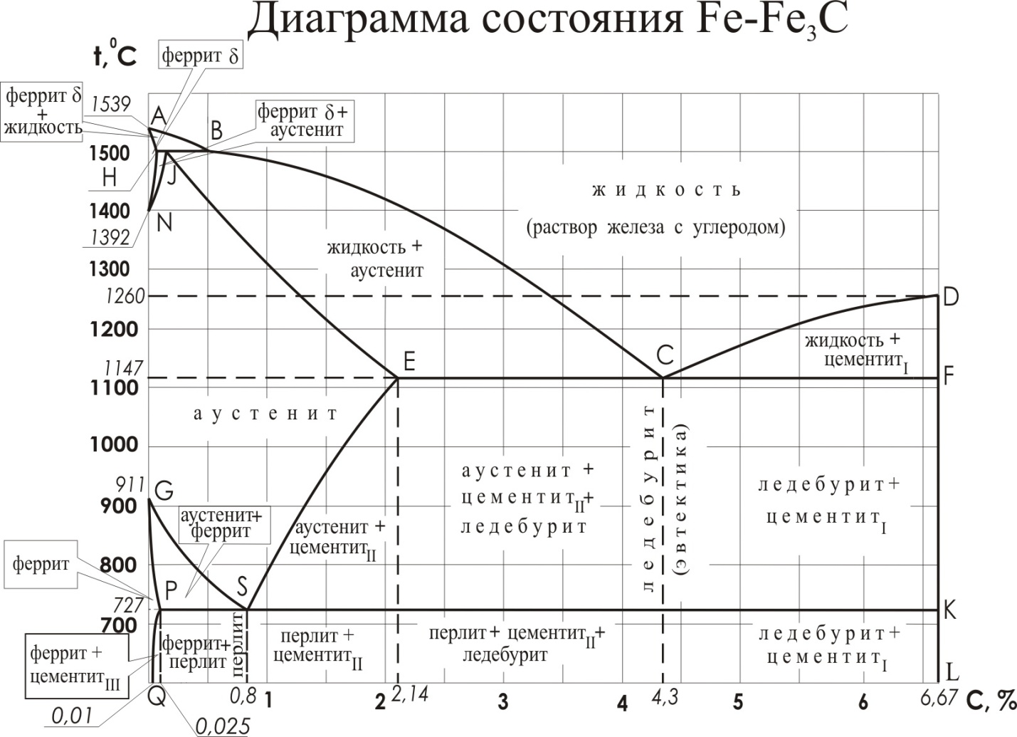
Основные фазы диаграммы
Диаграмма состояния железоуглеродистых сплавов дает представление о строении основных конструкционных сплавов — сталей и чугунов.

Фазы сплавов железа с углеродом.
Железо — пластичный металл серебристо-белого цвета с невысокой твердостью (НВ 80). Температура плавления — 1539°С, плотность 7,83 г/см³. С углеродом железо образует химическое соединение и твердые растворы.
Ферритом называется твердый раствор углерода в а- железе. Содержание углерода в феррите очень невелико — максимальное 0,02% при температуре 727°С. Благодаря столь малому содержанию углерода свойства феррита совпадают со свойствами железа (низкая твердость и высокая пластичность). Твердый раствор углерода в высокотемпературной модификации Feα (т.е. в Feδ) часто называют δ- ферритом или высокотемпературным ферритом.
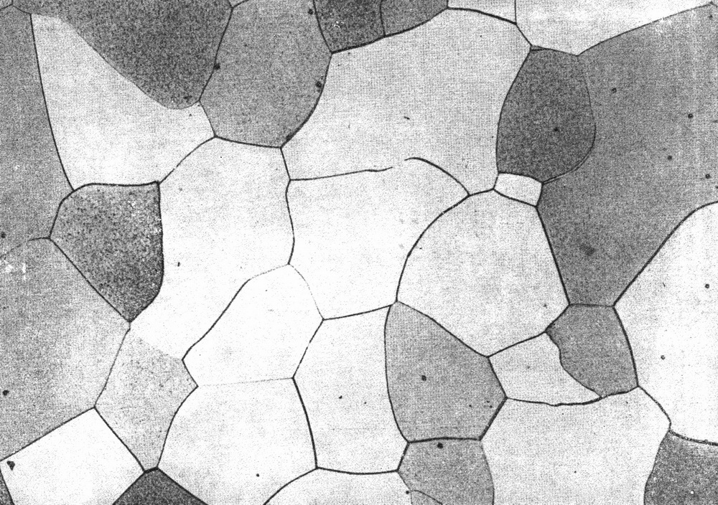
Рис. 13 Феррит
Аустенит — это твердый раствор углерода в γ- железе. Максимальное содержание углерода в аустените составляет 2,14% (при температуре 1147°С). Имеет твердость НВ 220.
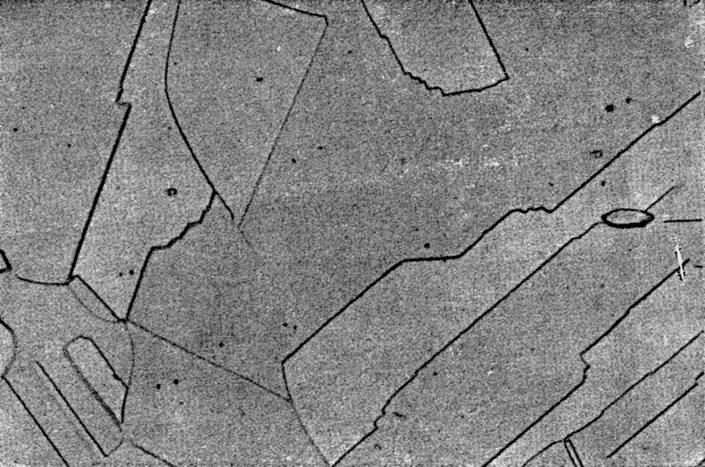
Рис. 14 Аустенит
Цементит — это химическое соединение железа с углеродом (карбид железа) Fe₃C. В нем содержится 6,67 % углерода (по массе). Имеет сложную ромбическую кристаллическую решетку. Характеризуется очень высокой твердостью (НВ 800), крайне низкой пластичностью и хрупкостью.
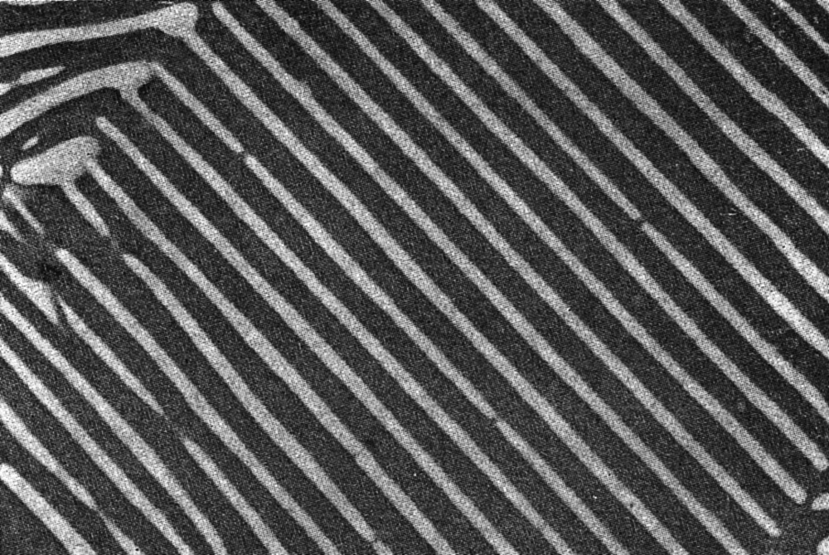
Рис. 15 Пластинчатый перлит
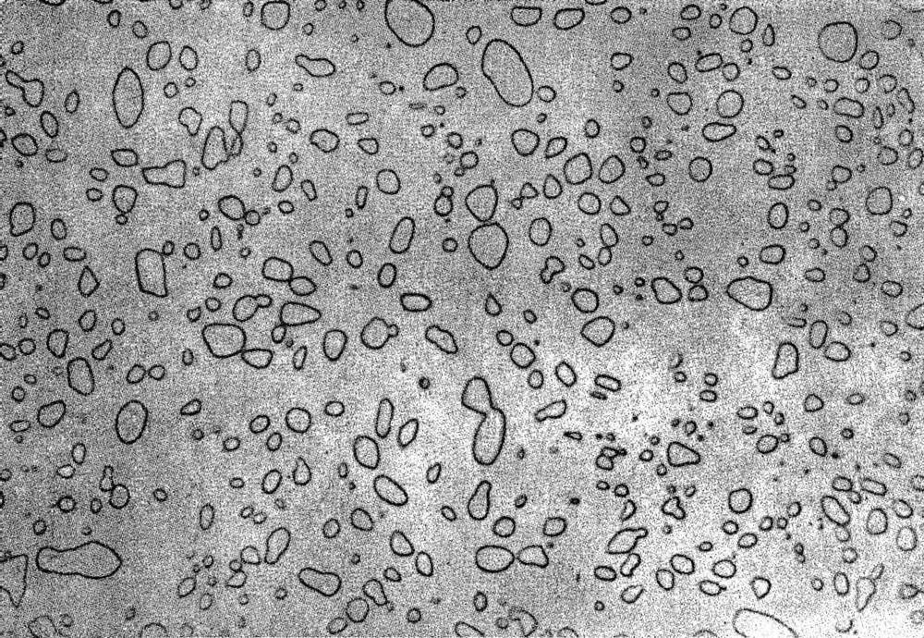
Рис. 16 Зернистый перлит

Перлит — это механическая смесь феррита с цементитом. Содержит 0,8% углерода, образуется из аустенита при температуре 727°С. Имеет пластинчатое строение, т.е. его зерна состоят из чередующихся пластинок феррита и цементита. Перлит является эвтектоидом.
Эвтектоид — это механическая смесь двух фаз, образующаяся из твердого раствора (а не из жидкого сплава, как эвтектика).
Ледебурит представляет собой эвтектическую смесь аустенита с цементитом. Содержит 4,3% углерода, образуется из жидкого сплава при температуре 1147°С. При температуре 727°С аустенит, входящий в состав ледебурита превращается в перлит и ниже этой температуры ледебурит представляет собой механическую смесь перлита с цементитом.
Фаза цементита имеет пять структурных форм: цементит первичный, образующийся из жидкого сплава; цементит вторичный, образующийся из аустенита; цементит третичный, образующийся из феррита; цементит ледебурита; цементит перлита.
Основные точки диаграммы
Точка | Температура при нагреве, °С | Предельная концентрация углерода, % | Характеристика точки
А | 1539 | 0 | Температура плавления железа
В | 1499 | 0,51 | Состав жидкой фазы при перитектической реакции
С | 1147 | 4,3 | Состав эвтектики - ледебурита
D | 1260 | 6,67 | Температура плавления цементита
Е | 1147 | 2,14 | Предельная растворимость углерода  в γ- железе
J | 1499 | 0,16 | Состав аустенита при перитектической реакции
H | 1499 | 0,1 | Состав феррита при перитектической реакции
N | 1399 | 0 | Превращение δ - железа в γ - железо
G | 911 | 0 | Превращение α - железа в γ - железо
S | 727 | 0,8 | Состав эвтектоида - перлит
P | 727 | 0,025 | Предельная растворимость углерода  в α - железе
Q | 20 | 0,01 | Минимальная растворимость  углерода в α - железе



